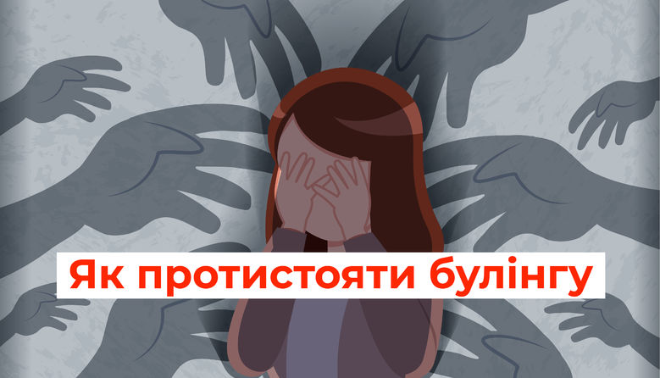
Практичні поради для учнів будь-якого віку,
щоб протистояти шкільному насильству.

1. Якщо ти відрізняєшся від однолітків, це не привід для цькування!
Пам'ятай, головна причина криється не у тобі, а у самому агресорові. Щаслива людина з адекватною самооцінкою ніколи не буде намагатися самостверджуватись за рахунок інших. Насправді, привід для цькування може бути обрано який-завгодно – маленький чи високий зріст, надмірна вага чи навпаки худоба, певні особливості фізичного розвитку, рівень успішності у порівнянні з іншими учнями класу або вік. Тобто, якщо ти хоч чимось відрізняєтеся, для булера це може стати приводом для цькування. Головна мета кривдника – знайти потенційну жертву, якій можна вселити думку про її неповноцінність у порівнянні з агресором.
Твоє головне завдання – не піддатись на провокацію!

2. Стався до агресора з жалістю, а не з ненавистю
Пам'ятай, що знущання – це не демонстрація сили, а навпаки, прояв слабкості з боку булера. Агресивна поведінка кривдника завжди обумовлена психологічними причинами: особисті комплекси і низька самооцінка, яку булер прагне підвищити за рахунок пригноблення слабших; негативний досвід – і ймовірніше, булер сам був жертвою цькування, тому через пережитий страх і відчуття беззахисності він керується принципом «кращий спосіб захисту –напад»;непорозуміння з іншими, через що агресор намагається привернути до себе увагу тими методами, які здаються йому найбільш ефективними.

3. Не дозволь побачити у тобі потенційну жертву Зазвичай, булери обирають її серед тих, кого вважають слабшими або вразливими. Найкоротший шлях до успіху – знайти рису, що є причиною комплексів у потенційної жертви і направити всі сили на цю больову точку. Тож, щоб не стати жертвою агресора, не давай йому можливість побачити твою вразливість. Наприклад, якщо потенційна жертва буде бурхливо реагувати на будь-які розмови про свою вагу, то булер буде почувати себе справжнім героєм, відпускаючи злісні жарти на цю тему. А ось якщо особистість сама часто жартує над собою з цього приводу, то це вже не є її болючим місцем, на яке можна вплинути.
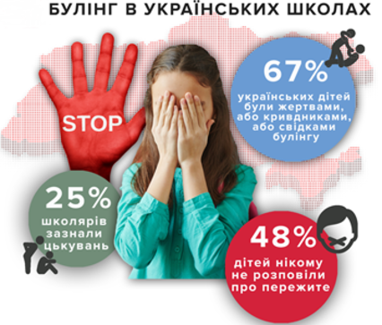

4. Зосередься на своїх перевагах і здолай агресора у власній свідомості!
Мета булера принизити, змусили сумніватися у своїй гідності. Пам'ятай, саме ті якості і риси, через що тебе намагаються цькувати, одночасно роблять тебе особливим. Тож спробуй перетворити свою «інакшість» на унікальність, яка надає тобі переваги над кривдником. Особистість з адекватною самооцінкою і самоповагою має значно більше шансів залишитися поза увагою кривдника. Можливість отримати гідну відсіч завжди лякає булера, бо він і без цього має низьку самооцінку.

5. Ігноруй кривдника або намагайся відповідати на спроби психологічного нападу влучним жартом.
Мета булера – отримати реакцію. Якщо потенційна жертва починає бурхливо реагувати – нервувати, ображатися або плакати, то вона «на гачку». Якщо є можливість уникнути сварки, зроби вигляд, що тобі байдуже і йди геть. Пам'ятай, це не прояв боягузтва, бо тримати себе у руках частіше значно важче, ніж дати волю емоціям. Якщо ж ти вважаєш за потрібне щось відповісти кривднику, стримуй гнів і злість – говори твердо і дивись в очі співрозмовнику.

6. Оточи себе союзниками
Мета булера виділити потенційну жертву й по можливості ізолювати її від інших. Це дозволить зробити її безпорадною перед агресором та його прибічниками. Тож намагайся залучитися підтримкою інших, не уникай спілкування з однокласниками, не залишайся на самоті один на один зі своєю проблемою. Пам'ятай, агресори не схильні цькувати когось, якщо потенційна жертва не наодинці, а у компанії. Група однолітків швидше дасть опір та захистить того, кого кривдники намагаються цькувати.
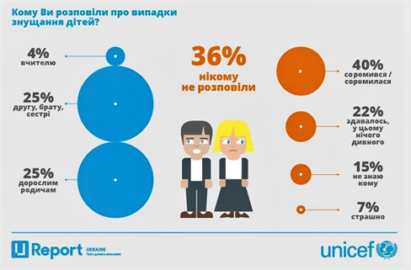

7. Якщо тебе цькують, не бійся говорити про це!
Не думай, що, зіштовхнувшись із проявами булінгу, ти зобов’язаний вирішити цей конфлікт самостійно. Просити поради і допомоги – не ознака слабкості. Тож не соромся обговорювати ситуації цькування з тими людьми, яким ти довіряєш. Разом ви зможете вибудувати правильну лінію поведінки і припинити направлену на тебе агресію.

8. Не вступай у бійку
Пам'ятай, кривдник тільки і чекає слушного часу, як застосувати силу, тож не піддавайся на провокацію. Якщо до тебе не застосовують фізичну силу, не починай першим. Що агресивніше ти відреагуєш, то матимеш більше шансів опинитися в загрозливій для себе ситуації.

9. Булінг – злочин, який карається законом!
Пам'ятай, ніхто не має права знущатися над тобою, цькувати, штовхати чи застосовувати фізичну силу. В Україні діє Закон щодо протидії булінгу. Тому, якщо тебе цькують, ти маєш захистити себе, звернувшись разом із батьками до відповідних інстанцій.
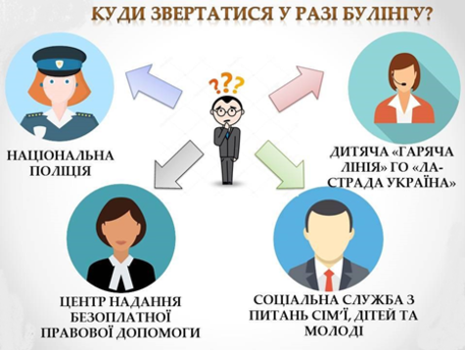
Згідно закону, передбачена адміністративна відповідальність за цькування у вигляді штрафу або громадських робіт, а саме:
- вчинення булінгу неповнолітніми особами карається штрафом від 850 до 1700 грн або громадськими роботами від 20 до 40 годин;
- повторне вчинення булінгу упродовж року після або групою осіб караються штрафом від 1700 до 3400 грн або громадськими роботами від 40 до 60 годин;
- приховування відомих фактів булінгу керівником освітнього закладу може каратися штрафом від 850 до 1700 грн або призначення виправних робіт на строк до одного місяця з відрахуванням до 20 % заробітку.
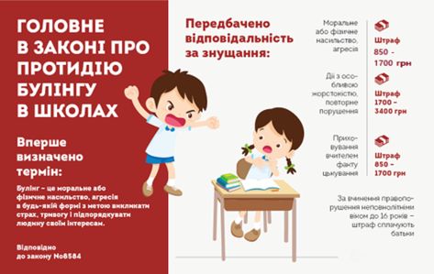
Відповідальність за цькування з боку неповнолітніх булерів несуть батьки або особи, які їх замінюють.

10. Підтримай тих, кого цькують
Не залишайся осторонь, якщо став свідком булінгу!
Булінг – це кривда, яка може психічно або фізично скалічити людину на все життя. Ти можеш допомогти і завадити цьому – дій відповідно до ситуації, щоб і захистити жертву цькування, і не наразити на небезпеку себе.
